GIỚI THIỆU SÁCH THÁNG 01/2024
Tên sách: Các di tích lịch sử-văn hóa tín ngưỡng nổi tiếng Việt Nam
Nhà xuất bản Hồng Đức ấn hành năm 2019.
Kính thưa các thầy cô giáo và các bạn học sinh thân mến!
Việt Nam là một đất nước đa dân tộc, trong đại gia đình Việt Nam hiện có 54 dân tộc anh anh cùng chung sống. Mỗi dân tộc lại có phong tục tập quán sinh hoạt riêng của mình. Vì thế đã góp phần tô điểm cho vườn hoa tươi thắm sắc màu đón xuân cho tổ quốc thêm đa dạng và rực rỡ sắc màu.
Nhân dịp đón xuân mới, đón mùa của lễ hội trong năm, nhằm giúp các bạn hiểu thêm về truyền thống lịch sử, văn hóa, tín ngưỡng của người Việt ở các vùng miền khác nhau trên đất nước, thư viện trường THCS Lệ Chi xin trân trọng giới thiệu tới bạn đọc cuốn sách “Các di tích lịch sử-văn hóa tín ngưỡng nổi tiếng Việt Nam” của nhóm tác giả Trí thức Việt biên soạn, sách do nhà xuất bản Hồng Đức ấn hành năm 2019.
Kính thưa các thầy cô giáo, các bạn học sinh thân mến!
Lịch sử lâu đời của dân tộc ta được lưu giữ qua những trang huyền thoại, ca dao tục ngữ, chuyện kể dân gian, bên cạnh đó, sự trường tồn của dân tộc còn được thể hiện qua các di tích lịch sử - văn hoá - tín ngưỡng, đó là những minh chứng vật thể hùng hồn nhất.
Việt Nam có vị trí địa lý đặc biệt quan trọng, thiên nhiên đã ban tặng cho nhiều phong cảnh sơn thủy hữu tình, núi non hùng vĩ, có nhiều di tích nổi tiếng. Việt Nam còn là một trong những cái nôi của loài người với việc phát hiện những di tích cổ sinh, khảo cổ học thời tiền - sơ sử như hang Thẩm Khuyên, Thẩm Hai, Kéo Lèng cách ngày nay hàng chục vạn năm, cho đến những di tích của nền văn hóa Bắc Sơn – Mai Pha nổi tiếng sau này. Trải qua bao thăng trầm cùng lịch sử, Việt Nam đã chứng kiến nhiều sự kiện và những chiến công hiển hách của dân tộc trong công cuộc đấu tranh chống giặc ngoại xâm, tinh thần cần cù chịu khó, thông minh trong lao động xây dựng tổ quốc mình. Có thể nói mỗi tấc đất, mỗi địa danh ở nước ta đều là những di tích, những thắng cảnh đẹp và nổi tiếng với nhiều huyền thoại.
Với 54 dân tộc cùng sinh tụ trên một lãnh thổ, nơi đây đã trở thành nơi gặp gỡ, và giao lưu của nhiều luồng văn hóa để trở thành một cộng đồng thống nhất. Cũng chính sự phong phú về thành phần tộc người đã dẫn đến sự đa dạng về hệ thống tôn giáo, tín ngưỡng, bên cạnh những tín ngưỡng dân gian như thờ trời đất, tổ tiên, bản mệnh, các tôn giáo khác như: Đạo Khổng, Đạo Lão, Phật giáo... đã có ảnh hưởng sâu rộng trong đời sống, tín ngưỡng của người dân đất Việt. Điều này được minh chứng bằng hàng loạt các di tích kiến trúc lịch sử - văn hoá - tôn giáo ở khắp nơi trên đất nước ta.
Để các thầy cô và các bạn học sinh hiểu kỹ hơn về lịch sử - văn hóa - tín ngưỡng của Việt Nam, hôm nay, chúng em xin giới thiệu đến các thầy cô và các bạn học sinh cuốn sách “Các di tích lịch sử - văn hóa tín ngưỡng nổi tiếng ở Việt Nam” Cuốn sách gồm 201 trang, khổ 13 x 20,5 cm. Bìa sách in trên nền màu đỏ tươi nổi bật hình ảnh nhân dân ta đi lễ đền Hùng. Hình ảnh này gợi cho chúng ta nhớ đến cội nguồn dân tộc, nhớ đến câu ca dao: “Dù ai đi ngược về xuôi
Nhớ ngày giỗ tổ mùng mười tháng ba”.
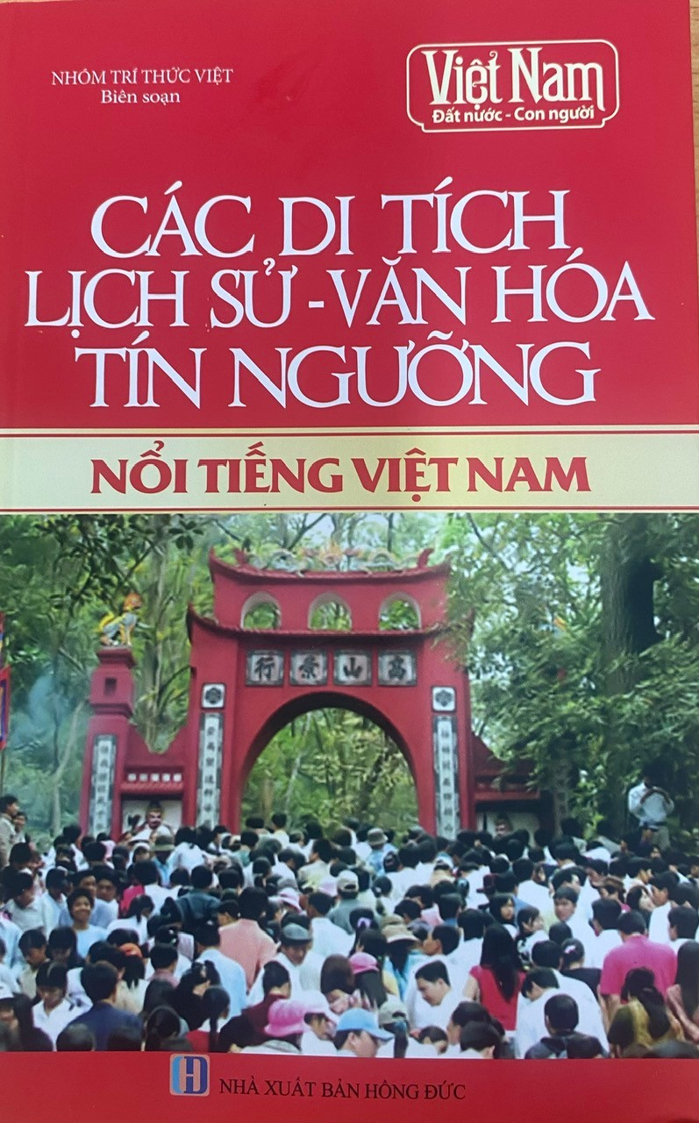
Lật mở từng trang sách chúng ta sẽ hiểu hơn về những di tích tiêu biểu như khu di tích Đền Hùng, khu di tích danh thắng Yên Tử, khu di tích danh thắng Tây Thiên, Đình Triều Khúc, khu di tích Cổ Loa, chùa Trấn Quốc - danh thắng bậc nhất kinh kỳ,... Ngoài là nơi sinh hoạt tôn giáo, tín ngưỡng cho nhân dân, những di tích này còn là những di sản văn hóa, những công trình nghệ thuật có giá trị được sáng tạo nên bởi sự thông minh, bàn tay khéo léo của nhân dân lao động. Đa số các di tích còn tồn tại cho tới ngày nay đều là những di tích, danh thắng nổi tiếng, những công trình có giá trị phục vụ cho việc tham quan, nghiên cứu, học tập của đông đảo các tầng lớp nhân dân trong cả nước.
Cuốn sách này hiện đang có tại thư viện trường THCS Lệ Chi. Kính mời các thầy cô và các bạn học sinh đến tìm đọc để có thể hiểu sâu hơn về các di tích lịch sử văn hóa tín ngưỡng nổi tiếng Việt Nam.
Cuối cùng, chúng em xin kính chúc thầy cô giáo sức khỏe, hạnh phúc. Chúc các bạn học sinh có một tuần lễ học tập thật ý nghĩa. Xin chào và hẹn gặp lại tại buổi giới thiệu sách lần sau.

